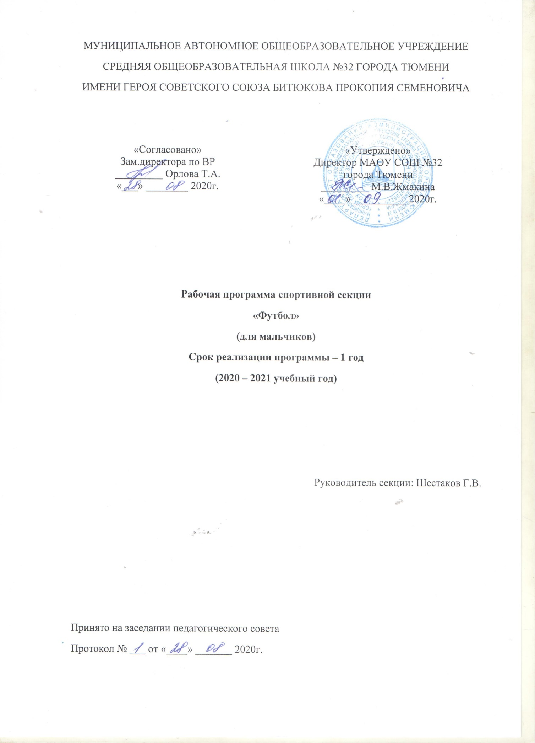

Пояснительная записка.
Данная программа является программой дополнительного образования, предназначенной для внеурочной формы дополнительных занятий по физическому воспитанию общеобразовательного учреждения.
В секцию футбола привлекаются ребята в возрасте 10 – 14лет. Весь учебный материал программы распределён в соответствии с возрастным принципом комплектования групп кружка по футболу и рассчитан на последовательное и постепенное расширение теоретических знаний, практических умений и навыков.
Программа рассчитана на учебный год (2 часа в неделю) и реализуется в течение 34 учебных недель.

Целью занятий - в секции являются: разносторонняя подготовка и овладение рациональной техникой; приобретение знаний, умений необходимых футболистам; воспитание трудолюбия, дисциплины, взаимопомощи, чувства коллективизма.

Актуальность программы - состоит в том, что в настоящее время значительная часть школьников занимается физическими упражнениями лишь на уроках физической культуры. Слабая физическая подготовка не позволяет им сдавать учебные нормативы по физической культуре в школе. Поэтому одной из важнейших задач является привлечение как можно большего числа школьников к систематическим занятиям в различных секциях для повышения уровня физической подготовленности.
Данная программа отличается от других тем, что основой подготовки занимающихся в секции является не только технико–тактическая подготовка юных футболистов, но и общефизическая подготовка, направленная на более высокий показатель физического развития школьников. Расширяется
кругозор и интерес школьников к данному виду спорта.

Задачи:
- укрепление здоровья и закаливание организма;
- привитие интереса к систематическим занятиям футболом;
- обеспечение всесторонней физической подготовки с преимущественным развитием быстроты, ловкости и координации движений;
- овладение техническими приёмами, которые наиболее часто и эффективно применяются в игре, и основами индивидуальной, групповой и командной тактики игры в футбол; освоение процесса игры в соответствии с правилами футбола;
- участие в соревнованиях по футболу; изучение элементарных теоретических сведений о личной гигиене, истории футбола, технике и тактике, правил игры в футбол.

Методы и формы обучения
Большие возможности для учебно-воспитательной работы заложены в принципе совместной деятельности учителя и ученика. Занятия необходимо строить так, чтобы учащиеся сами находили нужное решение, опираясь на свой опыт. Полученные знания и умения. Занятия по технической, тактической, общефизической подготовке проводятся в режиме учебно-тренировочных по 3 часа в неделю.
Теория проходит в процессе учебно-тренировочных занятий, где подробно разбирается содержание правил игры, игровые ситуации, жесты судей.
Для повышения интереса занимающихся к занятиям по футболу (мини-футбол) и более успешного решения образовательных, воспитательных и оздоровительных задач применяются разнообразные формы и методы проведения этих занятий.

Словесные методы: создают у учащихся предварительные представления об изучаемом движении. Для этой цели используются: объяснение, рассказ, замечание, команды, указание.

Наглядные методы: применяются главным образом в виде показа упражнения, наглядных пособий, видеофильмов. Эти методы помогают создать у учеников конкретные представления об изучаемых действиях.

Практические методы:
- методы упражнений;
- игровой;
- соревновательный;
- круговой тренировки.
Главным из них является метод упражнений, который предусматривает многократное повторение упражнений. Разучивание упражнений осуществляется двумя методами:
- в целом;
- по частям.
Игровой и соревновательный методы применяются после того, как у учащихся образовались некоторые навыки игры.

Метод круговой тренировки предусматривает выполнение заданий на специально подготовленных местах (станциях). Упражнения выполняются с учётом технических и физических способностей занимающихся.

Формы обучения: индивидуальная, фронтальная, групповая, поточная.

Ожидаемый результат
В конце изучения рабочей программы планируется снижение уровня заболеваемости детей, социальной адаптации учащихся, сформирование коммуникативных способностей, то есть умение играть в команде. Формирование здорового образа жизни учащихся, участие в общешкольных, районных и краевых мероприятиях, качественное освоение практических и теоретических навыков игры в футбол (мини-футбол), привитие любви к спортивным играм.

Планируемые результаты освоения обучающимися программы внеурочной деятельности
В процессе обучения и воспитания собственных установок, потребностей в значимой мотивации на соблюдение норм и правил здорового образа жизни, культуры здоровья у обучающихся формируются познавательные, личностные, регулятивные, коммуникативные универсальные учебные действия.
Основная образовательная программа учреждения предусматривает достижение следующих результатов образования:
- личностные результаты – готовность и способность обучающихся к саморазвитию, сформированность мотивации к учению и познанию; сформированность основ российской, гражданской идентичности;
- метапредметные результаты – освоенные обучающимися универсальные учебные действия (познавательные, регулятивные и коммуникативные);
- предметные результаты – освоенный обучающимися в ходе изучения учебных предметов опыт специфической для каждой предметной области деятельности по получению нового знания, его преобразованию и применению, а также система основополагающих элементов научного знания, лежащая в основе современной научной картины мира.
Личностными результатами программы внеурочной деятельности по спортивно-оздоровительному направлению «Футбол» является формирование следующих умений:
- определять и высказывать простые и общие для всех людей правила поведения при сотрудничестве (этические нормы);
- в предложенных педагогом ситуациях общения и сотрудничества, опираясь на общие для всех простые правила поведения, делать выбор при поддержке других участников группы и педагога, как поступить.
Метапредметными результатами программы внеурочной деятельности по спортивно-оздоровительному направлению «Футбол» является формирование следующих универсальных учебных действий (УУД):
Регулятивные УУД:
- определять и формулировать цель деятельности на занятии с помощью учителя, а далее самостоятельно;
- проговаривать последовательность действий;
- уметь высказывать своё предположение (версию) на основе данного задания, уметь работать по предложенному учителем плану, а в дальнейшем уметь самостоятельно планировать свою деятельность;
- средством формирования этих действий служит технология проблемного диалога на этапе изучения нового материала;
- учиться совместно с учителем и другими воспитанниками давать эмоциональную оценку деятельности команды на занятии.
Средством формирования этих действий служит технология оценивания образовательных достижений (учебных успехов).
Познавательные УУД:
- добывать новые знания: находить ответы на вопросы, используя разные источники информации, свой жизненный опыт и информацию, полученную на занятии;
- перерабатывать полученную информацию: делать выводы в результате совместной работы всей команды;
Средством формирования этих действий служит учебный материал и задания.
Коммуникативные УУД:
- умение донести свою позицию до других: оформлять свою мысль. Слушать и понимать речь других;
- совместно договариваться о правилах общения и поведения в игре и следовать им;
- учиться выполнять различные роли в группе (лидера, исполнителя, критика).
Средством формирования этих действий служит организация работы в парах и малых группах.
Оздоровительные результаты программы внеурочной деятельности:
- осознание обучающимися необходимости заботы о своём здоровье и выработки форм поведения, которые помогут избежать опасности для жизни и здоровья, уменьшить пропуски занятий по причине болезни, регулярно посещать спортивные секции и спортивно-оздоровительные мероприятия;
- социальная адаптация детей, расширение сферы общения, приобретение опыта взаимодействия с окружающим миром.
Первостепенным результатом реализации программы внеурочной деятельности будет сознательное отношение обучающихся к собственному здоровью.

Содержание программы
Передвижение боком, спиной вперёд, ускорение, остановки, повороты, старты из различных исходных положений.
Комбинации из освоенных элементов техники передвижений (бег, остановки, повороты, рывки)
Удары по мячу
Удары по неподвижному и катящемуся мячу внутренней стороной стопы и средней частью подъема
Удары по катящемуся мячу внутренней частью подъема
Удары по неподвижному мячу внешней частью подъема
Удары по катящемуся мячу внешней стороной подъема, носком
Удары по летящему мячу внутренней стороной стопы
Удары по летящему мячу серединой подъема
Удары по летящему мячу серединой лба
Удары по летящему мячу боковой частью лба
Удары по воротам различными способами на точность попадания мячом в цель
Угловой удар. Подача мяча в штрафную площадь

Остановка мяча
Остановка катящегося мяча внутренней стороной стопы и подошвой
Остановка катящегося мяча внешней стороной стопы
Остановка мяча грудью
Остановка летящего мяча внутренней стороной стопы

Ведение мяча и обводка
Ведение мяча внешней и внутренней стороной стопы по прямой, с изменением направления и скорости ведения правой и левой ногой (без сопротивления защитника)
Ведение мяча с пассивным сопротивлением защитника
Ведение мяча с активным сопротивлением защитника
Обводка с помощью обманных движений (финтов)

Отбор мяча
Выбивание мяча ударом ногой

Вбрасывание мяча
Вбрасывание мяча из-за боковой линии с места и с шагом

Игра вратаря
Ловля катящегося мяча
Ловля мяча, летящего навстречу
Ловля мяча сверху в прыжке
Отбивание мяча кулаком в прыжке
Ловля мяча в падении (без фазы полёта)

Выполнение комбинаций из освоенных элементов техники перемещений и владение мячом
Ведение, удар (передача мяча), приём мяча, остановка, удар по воротам.

Тактика игры
Тактика свободного нападения
Позиционные нападения без изменения позиций
Позиционные нападения с изменением позиций
Нападение в игровых заданиях 3:1, 3:2, 3:3, 2:1 с атакой и без атаки ворот
Индивидуальные, групповые и командные тактические действия в нападении и защите
Двусторонняя учебная игра

Подвижные игры и эстафеты
Игры и эстафеты на закрепление и совершенствование технических приемов и тактических действий.
Игры, развивающие физические способности

Физическая подготовка
Развитие скоростно- силовых, координационных способностей, выносливости, гибкости.
Футбол. Развитие быстроты. Старты из различных положений с последующим ускорением. Бег с максимальной скоростью по прямой, с остановками (по свистку, хлопку, заданному сигналу), с уcкорением, «рывками», изменением направления передвижения. Бег в максимальном темпе. Бег и ходьба спиной вперёд с изменением темпа и направления движения (по прямой, по кругу и «змейкой»). Бег с максимальной скоростью с поворотами на 180° и 360°. Прыжки через скакалку в максимальном темпе. Прыжки по разметкам на правой (левой) ноге, между стоек, спиной вперёд. Прыжки вверх на обеих ногах и одной ноге с продвижением вперёд. Удары по мячу в стенку в максимальном темпе. Ведение мяча с остановками и ускорениями, «дриблинг» мяча с изменением направления движения. Кувырки вперёд, назад, боком с последующим рывком. Подвижные и спортивные игры, эстафеты.
Развитие силы. Комплексы упражнений с дополнительным отягощением на основные мышечные группы. Многоскоки через препятствия. Спрыгивание с возвышенной опоры с последующим ускорением, прыжком в длину и в высоту. Прыжки на обеих ногах с дополнительным отягощением (вперёд, назад, в приседе, с продвижением вперёд).
Развитие выносливости. Равномерный бег на средние и длинные дистанции. Повторные ускорения с уменьшающимся интервалом отдыха. Повторный бег на короткие дистанции с максимальной скоростью и уменьшающимся интервалом отдыха. Гладкий бег в режиме непрерывно-интервального метода. Передвижение на лыжах в режиме большой и умеренной интенсивности.

Материально-техническое и информационное обеспечение
Учебно-практическое оборудование
Фишки для разметки поля
Мячи футбольные
Конусы
Ворота футбольные

Учебно-методическое обеспечение
- Антипов А., Губов В. «Диагностика и тренировка двигательных способностей» 2008 г.
- Голомазов С. В., Чирва П. Г. «Теория и практика футбол» 2008 г.
- Голомазов С. В., Чирва П. Г. «Методика тренировки техники игры головой» 2006 г.
- Григорьев Д.В., Степанов П.В. Внеурочная деятельность школьников. – М., 2010.
- Григорьев Д.В., Степанов П.В. Программы внеурочной деятельности. Познавательная деятельность. Проблемно-ценностное общение. - М., 2011.
- Пособие для учителей и методистов «Внеурочная деятельность учащихся. Футбол» , / Г.А.Колодницкий, В.С.Кузнецов, М.В.Маслов. – М.: Просвещение, 2011 г.
- Методические рекомендации по организации внеурочной деятельности и пребывания учащихся в образовательных учреждениях во второй половине дня / Сост. В.И. Никулина, Н.В. Екимова. – Белгород, 2010.
- Методические рекомендации по разработке программы воспитания и социализации обучающихся начальной школы / Сост. В.И. Никулина, Н.В. Екимова. – Белгород, 2010.

